Проект резолютивной части Разрешения
В соответствии со ст. 40 Градостроительного кодекса Российской Федерации, п. 20 ст. 14 Федерального закона от 06.10.2003 N 131-ФЗ "Об общих принципах организации местного самоуправления в Российской Федерации", п. 5 ст. 1 областного закона Ленинградской области от 07.07.2014 N 45-оз "О перераспределении полномочий в области градостроительной деятельности между органами государственной власти Ленинградской области и органами местного самоуправления Ленинградской области, Постановлением главы администрации от 24.02.2021 № 448 «Об утверждении административного регламента по предоставлению муниципальной услуги «Предоставление разрешения на отклонение от предельных параметров разрешенного строительства, реконструкции объектов капитального строительства», на основании обращения Журовой Ю. В.
Предоставить разрешение на отклонение от предельных параметров разрешенного строительства, реконструкции объектов капитального строительства для земельного участка площадью 1488 кв. м. с кадастровым номером 47:12:0101041:82, расположенного по адресу: Ленинградская область, Волховский район, г. Волхов, ул. Связи, уч. №8 в части уменьшения минимального отступа от границ земельного участка с западной стороны в точках 1-4 с 5 метров до 0 метров.

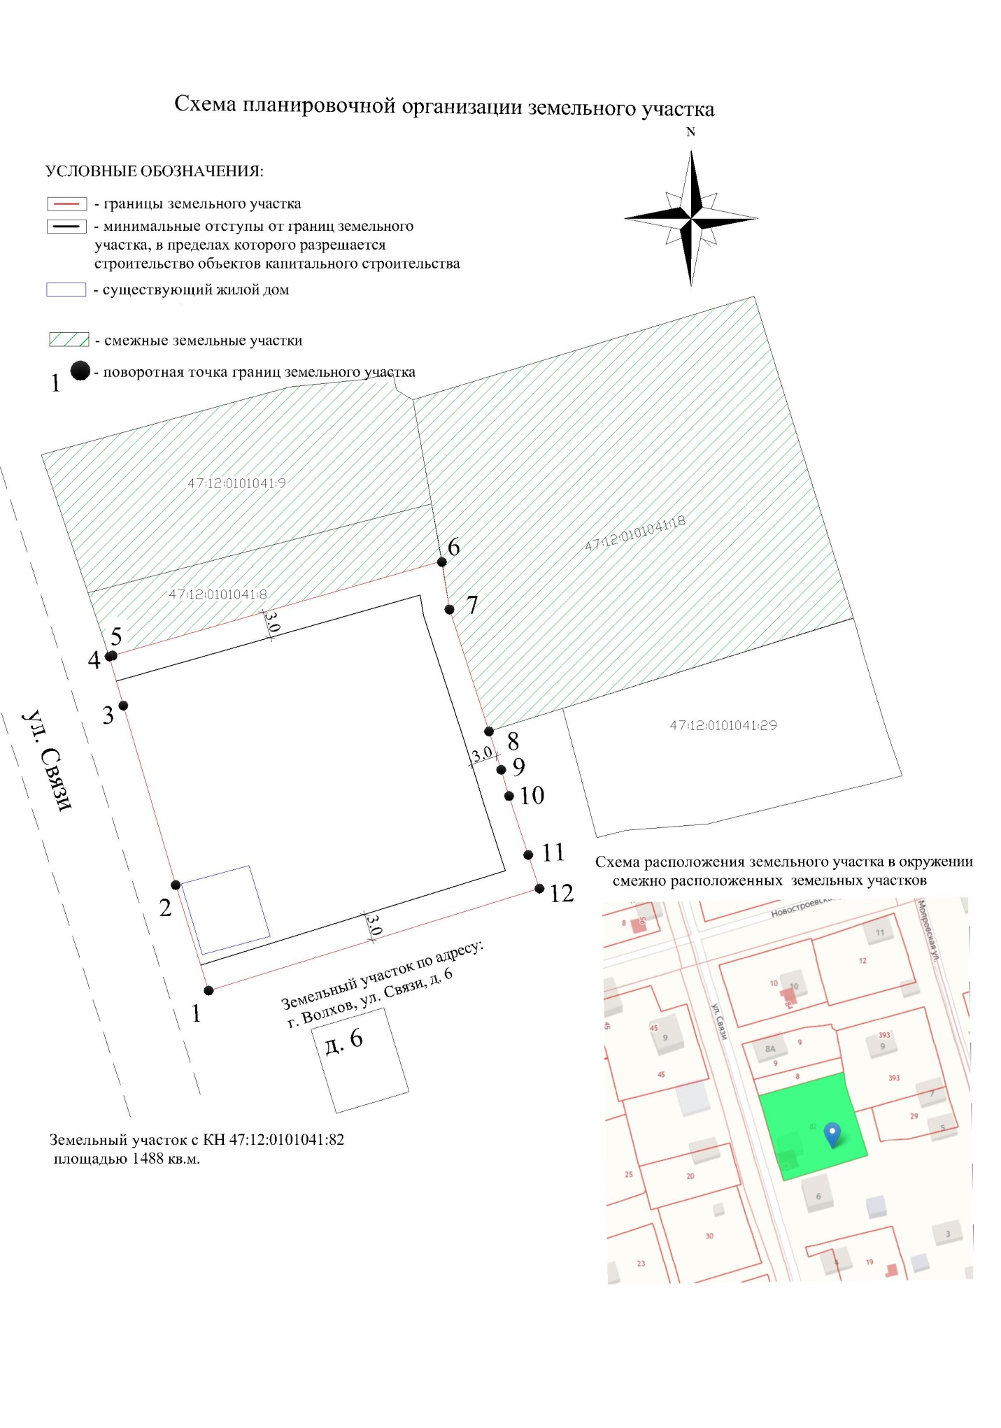

ВЫПИСКА ИЗ ПРАВИЛ ЗЕМЛЕПОЛЬЗОВАНИЯ И ЗАСТРОЙКИ

Согласно правилам землепользования и застройки муниципального образования г. Волхов Волховского муниципального района Ленинградской области, утвержденным приказом комитета градостроительной политики Ленинградской области от №82 от 30.06.2021 земельный участок площадью 1488 кв. м. с кадастровым номером 47:12:0101041:82 расположенный по адресу: Ленинградская область, г. Волхов, ул. Связи, д. 8 относится к зоне

Статья 24. Градостроительный регламент зоны застройки индивидуальными жилыми домами
Кодовое обозначение зоны: Ж.1

1. Виды разрешенного использования земельных участков и объектов капитального строительства устанавливаются в соответствии с таблицей 3.
Таблица 3
№ п/п | Наименование вида разрешенного использования | Код (числовое обозначение вида)
 | Основные виды разрешенного использования
 | Для индивидуального жилищного строительства | 2.1
 | Для ведения личного подсобного хозяйства (приусадебный земельный участок) | 2.2
 | Блокированная жилая застройка | 2.3
 | Предоставление коммунальных услуг | 3.1.1
 | Дошкольное, начальное и среднее общее образование | 3.5.1
 | Площадки для занятий спортом | 5.1.3
 | Оборудованные площадки для занятий спортом | 5.1.4
 | Обеспечение внутреннего правопорядка | 8.3
 | Историко-культурная деятельность | 9.3
 | Улично-дорожная сеть | 12.0.1
 | Благоустройство территории | 12.0.2
 | Ведение огородничества | 13.1
 | Условно разрешенные виды использования
 | Передвижное жилье | 2.4
 | Обслуживание жилой застройки | 2.7
 | Оказание социальной помощи населению | 3.2.2
 | Оказание услуг связи | 3.2.3
 | Бытовое обслуживание | 3.3
 | Амбулаторно-поликлиническое обслуживание | 3.4.1
 | Связь | 6.8
 | Вспомогательные виды разрешенного использования
 | Хранение автотранспорта | 2.7.1

2. Предельные (минимальные и (или) максимальные) размеры земельных участков устанавливаются в соответствии с таблицей 4.
Таблица 4
№ п/п | Наименование параметра | Значение параметра, кв. м
 |  | Минимальное | Максимальное
1 | Предельные (минимальные и (или) максимальные) размеры земельных участков, в том числе их площадь:
1.1 | Площадь земельных участков для вида разрешенного использования «Для индивидуального жилищного строительства» | 600 | 1800
1.2 | Площадь земельных участков для вида разрешенного использования «Для ведения личного подсобного хозяйства (приусадебный земельный участок)» | 1100 | 1800
1.3 | Площадь земельных участков для вида разрешенного использования «Блокированная жилая застройка» <*> | 100 | 1000
1.4 | Площадь земельных участков для вида разрешенного использования «Дошкольное, начальное и среднее общее образование» | 550 | 35000
1.5 | Площадь земельных участков для иных видов разрешенного использования | 100 | 3000
Примечание к таблице 4:
<*> Каждый жилой блок при блокированной жилой застройке должен размещаться на отдельном земельном участке.

3. Предельные параметры разрешенного строительства, реконструкции объектов капитального строительства устанавливаются в соответствии с таблицей 5.
Таблица 5
№ п/п | Наименование параметра | Значение параметра
1 | Минимальные отступы от границ земельных участков в целях определения мест допустимого размещения зданий, строений, сооружений, за пределами которых запрещено строительство зданий, строений, сооружений:
1.1 | Для видов разрешенного использования «Для индивидуального жилищного строительства», «Для ведения личного подсобного хозяйства (приусадебный земельный участок)», «Блокированная жилая застройка» <*>, м | 3
1.2 | Для вида разрешенного использования «Дошкольное, начальное и среднее общее образование», м | 25
1.3 | Для иных видов разрешенного использования, м | 1
2 | Предельная высота зданий, строений, сооружений:
2.1 | Для вновь размещаемых и реконструируемых встроенных или отдельно стоящих индивидуальных гаражей, открытых стоянок без технического обслуживания на 1-2 легковые машины на земельном участке с разрешенными видами использования «Для индивидуального жилищного строительства», «Для ведения личного подсобного хозяйства», «Блокированная жилая застройка», м | 4
2.2 | Для подсобных и вспомогательных зданий, строений, сооружений (кроме встроенных или отдельно стоящих индивидуальных гаражей, открытых стоянок без технического обслуживания на 1-2 легковые машины) на земельном участке с разрешенными видами использования «Для индивидуального жилищного строительства», «Для ведения личного подсобного хозяйства», «Блокированная жилая застройка» | 1/3 высоты <**> объекта капитального строительства, отнесенного к основному виду использования
2.3 | Для иных зданий, строений, сооружений, м | 12
3 | Максимальный процент застройки в границах земельного участка, определяемый как отношение суммарной площади земельного участка, которая может быть застроена, ко всей площади земельного участка:
3.1 | Для видов разрешенного использования «Для индивидуального жилищного строительства», «Для ведения личного подсобного хозяйства (приусадебный земельный участок)», «Дошкольное, начальное и среднее общее образование» | 30 %
3.2 | Для вида разрешенного использования «Блокированная жилая застройка» | 60 %
3.3 | Для видов разрешенного использования «Улично-дорожная сеть», «Благоустройство территории», «Площадки для занятий спортом», «Оборудованные площадки для занятий спортом» | Не подлежит установлению
3.4 | Для иных видов разрешенного использования | 50 %
Примечания к таблице 5:
<*> Для вида разрешенного использования «Блокированная жилая застройка» при наличии одной или нескольких общих капитальных стен без проемов с соседним блоком (блоками) или квартирой (квартирами) минимальный отступ указанных стен от границ земельного участка – 0 м;
<**> В случае, если высота объекта капитального строительства, отнесенного к основному виду использования, составляет менее 7,5 м, высота подсобных и вспомогательных зданий, строений, сооружений (кроме встроенных или отдельно стоящих индивидуальных гаражей, открытых стоянок без технического обслуживания на 1-2 легковые машины) должна быть не менее 2,5 м.

4. Иные предельные параметры разрешенного строительства, реконструкции объектов капитального строительства:
4.1) Минимальный отступ от красных линий:
- для объектов дошкольного, начального и среднего общего образования – 25 м;
- для иных зданий, строений, сооружений – 5 м.
4.2) Минимальное расстояние:
- от трансформаторных подстанций до границ земельных участков жилых домов – 10 м.
- от окон индивидуального жилого дома или жилого дома блокированной застройки до подсобных и вспомогательных объектов капитального строительства и сооружений, расположенных на соседнем земельном участке – 6 м;
- от построек для содержания скота и птицы до границ соседнего земельного участка – 4 м. Допускается блокировка указанных построек для содержания скота и птицы на смежных земельных участках по взаимному согласию домовладельцев с учетом противопожарных требований;
- от прочих построек (бань, гаражей и др.) до границ соседнего земельного участка – 4 м. Допускается блокировка указанных построек на смежных земельных участках по взаимному согласию домовладельцев с учетом противопожарных требований.
4.3) Максимальная общая площадь вновь размещаемых и реконструируемых встроенных или отдельно стоящих индивидуальных гаражей, открытых стоянок без технического обслуживания на 1-2 легковые машины не должна превышать 60 кв. м.
4.4) Максимальная площадь отдельно стоящего подсобного или вспомогательного здания, строения, сооружения (за исключением индивидуальных гаражей) не должна превышать 75 % от общей площади объекта капитального строительства, отнесенного к основному виду разрешенного использования и размещенному на одном с ним земельном участке.
4.5) Площадь земельных участков под объектами общественного назначения не должна превышать 20 % от площади территориальной зоны.

5. Ограничения использования земельных участков и объектов капитального строительства, устанавливаемые в соответствии с законодательством Российской Федерации.
Ограничения использования земельных участков и объектов капитального строительства, находящихся в территориальной зоне с кодовым обозначением Ж.1 и расположенных в границах зон с особыми условиями использования территорий и иных территорий с установленными ограничениями, устанавливаются в соответствии со статьями 47-58 настоящих Правил.

Выкопировка из карты градостроительного зонирования МО г. Волхов
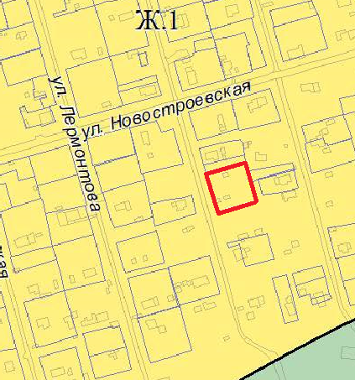

ВЫКОПИРОВКА ИЗ ГЕНЕРАЛЬНОГО ПЛАНА МО Волхов
